



2018年1月
青年教师聚焦课堂精彩纷呈
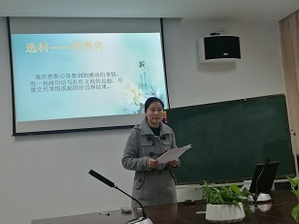
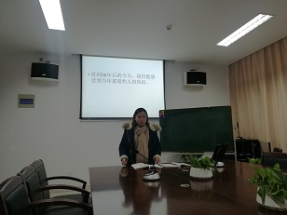

花中语文教研组

简 报



本月关键词：

本学期培训总结
青年教师聚焦课堂

教师培训:
尤静、王亮亮17.9.14～9.16 南京新教材培训
裴子云9月6日到22日，美国加州长滩州立大学，学校信息化技术教学管理培训；10.26到10.29，南京十一学校，苏派作文精品课教学观摩与研讨；12.23到12.28，上海华东师范大学培训
莫芹琴、陈丽花12月15-16日在南京参加了“江苏省部编版教材阅读教学培训活动”
教师开课:
吴路萍2018.1.11 《苏州园林》校级
张译文2018.1.17 《邹忌讽齐王纳谏》校级
周文婷2018.1.18 《雪》校级
裴子云2018.1.24 《专题复习——语句赏析》校级
团队获奖:
语文组主编的校刊《思路花语》获江苏省首届中小学优秀校刊评比一等奖

